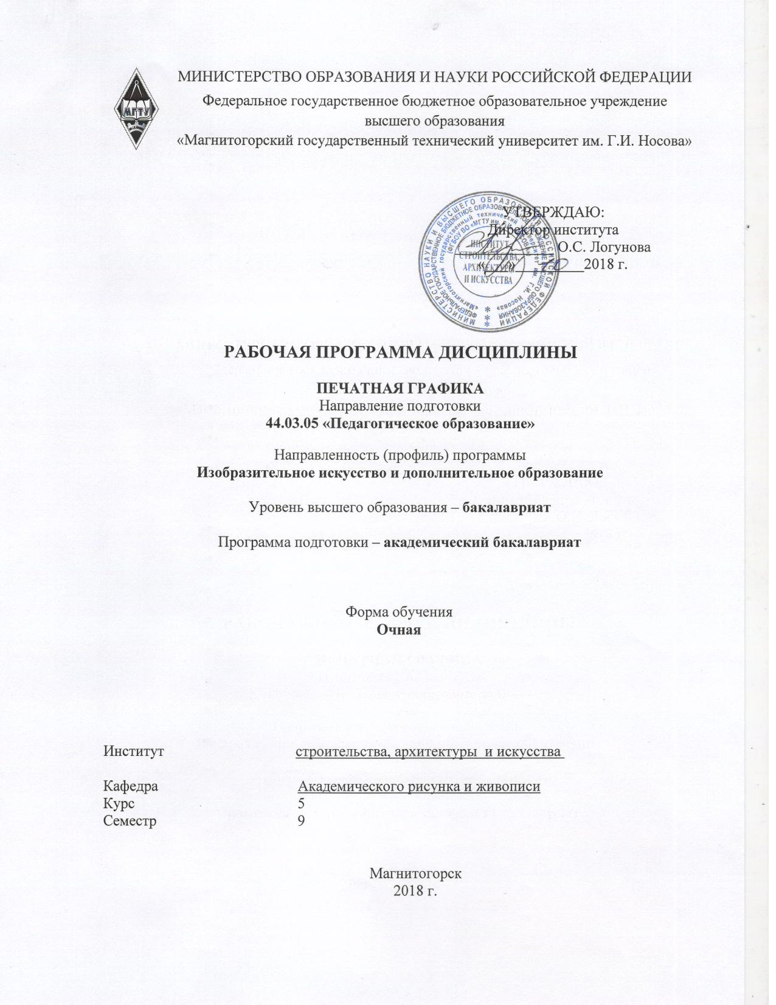
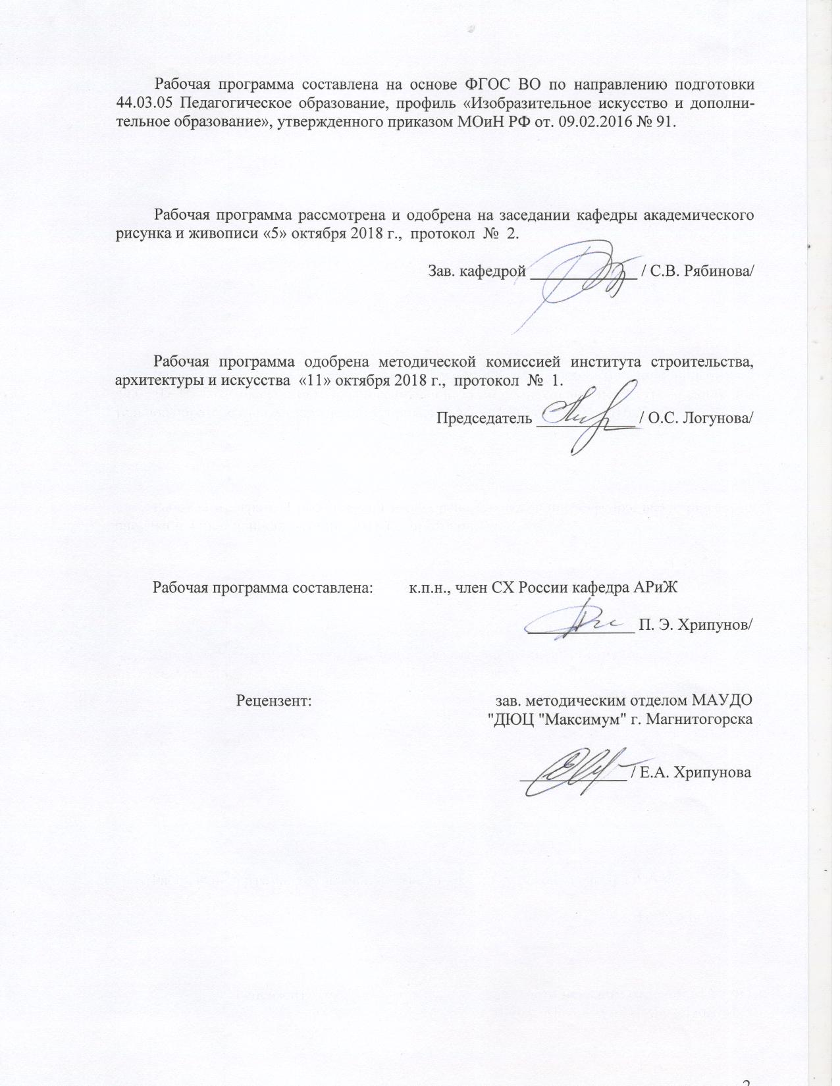
1 Цели освоения дисциплины
Целью освоения дисциплины «Печатная графика» являются:
владение совокупностью требований, обязательных при реализации основных образовательных программ и освоение студентами необходимым и достаточным уровнем профессиональной компетенции для решения художественно-творческих задач и дальнейшего самообразования.

2 Место дисциплины в структуре образовательной программы
подготовки бакалавра
Дисциплина «Печатная графика» относится к дисциплинам по выбору в профессиональном цикле по направлению подготовки бакалавров 44.03.05 Педагогического образования (профили: Изобразительное искусство и дополнительное образование).
Для освоения дисциплины «Печатная графика» студенты используют знания, умения и компетенции, формируемые в ходе предыдущего изучения следующих дисциплин: «Живопись», «Композиция», «Скульптура», «История изобразительного искусства».
Знания (умения, владения), полученные при изучении данной дисциплины будут необходимы для педагогической практики, преддипломной практики и ИГА.

3 Компетенции обучающегося, формируемые в результате освоения
дисциплины и планируемые результаты обучения
В результате освоения дисциплины «Печатная графика» обучающийся должен обладать следующими компетенциями:

Структурный элемент компетенции | Планируемые результаты обучения
ДПК-2 - владением инструментарием, методами, приемами и практическими навыками работы в изобразительном и декоративно-прикладном искусстве (по видам), дизайне и компьютерной графике
Знать | - Материалы и инструменты печатной графики.  - Методы работы в печатных видах графики.  - Печатное оборудование, приемы и способы печати.  - Композиционные приемы характерные для эстампа.  - Особенности используемого материала.
Уметь | - Применять различные материалы и инструменты  - Использовать методы и приемы изображения.  - Использовать приемы стилизации и учитывать условный язык.  - Пользоваться печатным оборудованием
Владеть | - Методами и приемами работы.  - Художественными инструментами и материалами
ДПК-5 - готовностью к самостоятельной художественно-творческой деятельности в области изобразительного и ДПИ, дизайна и компьютерной графики
Знать | - Основные определения и понятия в области изобразительного искусства.  - Этапы творческого процесса в художественно-творческой деятельности.  - Композиционные законы используемы в процессе изображения
Уметь | - Использовать в художественно-творческой деятельности средства художественной выразительности.  - Применять композиционные законы, меру условности и степень обобщения в композиции различной степени сложности.
Владеть | - Навыками работы в художественно-творческой деятельности
ДПК-4 -готов реализовывать изобразительные навыки в работе над композицией в живописи, графике, декоративно-прикладном искусстве, дизайне
Знать | - Основные законы композиции.  - Приемы и методы работы в самостоятельной художественно-творческой деятельности и реализовывать в изобразительной плоскости
Уметь | - Реализовывать в композиции средства художественной выразительности.  - Оперировать композиционными законами в изобразительной плоскости
Владеть | - Навыками выражения и обоснования собственной позиции в компо-зиции
ПК-1 готовностью реализовывать образовательные программы по учебным предметам в соответствии с требованиями образовательных стандартов
Знать | - Требования образовательных стандартов
Уметь | - Применять требования образовательных стандартов в практике.

4 Структура и содержание дисциплины
Общая трудоемкость дисциплины составляет 5 зачетных единиц 180 акад. часов, в том числе:
– контактная работа - 56,1 акад. часов:
– аудиторная –56 акад. часов;
– внеаудиторная - 0,1акад. часов
– самостоятельная работа – 123,9 акад. часов
Раздел/ тема  дисциплины | Семестр | Аудиторная  контактная работа  (в акад. часах) |  |  | Самостоятельная работа (в акад. часах) | Вид самостоятельной  работы | Форма текущего контроля успеваемости и  промежуточной аттестации | Код и структурный  элемент  компетенции
Раздел/ тема  дисциплины | Семестр | лекции | лаборат.  занятия | практич. занятия
Раздел Основы печатной графики | 9
1.1. Материалы техника, приемы работы в печатных видах |  |  | 4 |  | 10,9 | Выполнение практического  задания | Практическое задание | ДПК-5-зув  ДПК-4-зув  ДПК-2-зув  ПК-1-зу
1.2 Пейзаж. Выполнение композиционных поисков. Монохромная монотипия |  |  | 2 |  | 6 | Выполнение практического  задания | Практическое задание | ДПК-5-зув  ДПК-4-зув  ДПК-2-зув  ПК-1-зу
1.3. Выполнение эскизов картона под монотипию |  |  | 2 |  | 6 | Выполнение практического  задания | Практическое задание | ДПК-5-зув  ДПК-4-зув  ДПК-2-зув  ПК-1-зу
1.4. Пейзаж. Работа в монохромной монотипии. |  |  | 16 |  | 34 | Выполнение практического  задания | Практическое задание | ДПК-5-зув  ДПК-4-зув  ДПК-2-зув  ПК-1-зу
1.5. Пейзаж. Выполнение композиционных поисков к гравюре на картоне. |  |  | 2 |  | 6 | Выполнение практического  задания | Практическое задание | ДПК-5-зув  ДПК-4-зув  ДПК-2-зув  ПК-1-зу
1.6. Выполнение эскиза к гравюре на картоне. |  |  | 2 |  | 8 | Выполнение практического  задания | Практическое задание | ДПК-5-зув  ДПК-4-зув  ДПК-2-зув  ПК-1-зу
1.7. Работа над печатной формой |  |  | 24 |  | 43 | Выполнение практического  задания | Практическое задание | ДПК-5-зув  ДПК-4-зув  ДПК-2-зув  ПК-1-зув
1.8. Печать эстампа |  |  | 4 |  | 10 | Выполнение практического  задания | Практическое задание | ДПК-5-зув  ДПК-4-зув  ДПК-2-зув  ПК-1-зу
Итого по разделу |  |  | 56 |  | 123,9 | Выполнение практического  задания | Зачет с оценкой
Итого по семестр |  |  | 56/20И |  | 123,9
Итого по дисциплине |  |  | 56/20И |  | 123,9

5 Образовательные и информационные технологии
Реализация компетентностного подхода предусматривает использование в учебном процессе активных и интерактивных форм проведения занятий в сочетании с внеаудиторной работой с целью формирования и развития профессиональных навыков обучающихся.
Технологии проблемного обучения – организация образовательного процесса, которая предполагает постановку проблемных вопросов, создание учебных проблемных ситуаций для стимулирования активной познавательной деятельности студентов.
Практическое занятие проводится в форме практикума – организация учебной работы, направленная на решение комплексной учебно-познавательной задачи, требующей от студента применения как научно-теоретических знаний, так и практических навыков.

6 Учебно-методическое обеспечение самостоятельной работы обучающихся

По дисциплине «Печатная графика» предусмотрена аудиторная и внеаудиторная самостоятельная работа обучающихся. Аудиторная самостоятельная работа студентов предполагает выполнение печатной формы , композиционных поисков, эскизов, печати согласно заданию практического занятия. Внеаудиторная самостоятельная работа студентов предполагает доработку аудиторных и выполнение подобных заданий, чтобы закрепить умения и навыки.

Теоретические вопросы:
1. Творческие задачи в графическом изображении пейзажа и эстампе;
2. Отличительные особенности приемов отдельных видов печатной графики;
3. Сравнительная характеристика развития эстампа советского и современного периода;
4. Офорт краткая характеристика.
5. Манеры офорта;
6. Художественные качества, которые составляют своеобразие ксилографии;
7. Обрезная, торцовая гравюра сходство и различие;
8. Гравюра на картоне общая характеристика, материал и инструменты;
9. Нетрадиционные материалы и инструменты в печатной графике;
10. Дополнительный материал в печатной графике.

7 Оценочные средства для проведения промежуточной аттестации

а) Планируемые результаты обучения и оценочные средства для проведения промежуточной аттестации:

Структурный элемент  компетенции | Планируемые результаты обучения | Оценочные средства
ДПК-2 - владением инструментарием, методами, приемами и практическими навыками работы в изобразительном и декоративно-прикладном искусстве (по видам), дизайне и компьютерной графике
Знать | - Материалы и инструменты печатной графики.  - Методы работы в печатных видах графики.  - Печатное оборудование, приемы и способы печати.  - Композиционные приемы характерные для эстампа.  - Особенности используемого материала. | Теоретические вопросы:  1. Сравнительный анализ высокой и глубокой печати;  2. краткая характеристика печатных видов графики;  3. материалы и инструменты используемые в печатной графики;  4. методика работы в монотипии;  5. основы методики работы над пейзажем в графике;  6. классификация пейзажной графики;  7. оборудование, инструменты и принадлежности печатной мастерской
Уметь | - Применять различные материалы и инструменты  - Использовать методы и приемы изображения.  - Использовать приемы стилизации и учитывать условный язык  - Пользоваться печатным оборудованием | Практические задание: выполнить монохромную монотипию, решив задачи задания
Владеть | - Методами и приемами работы.  - Художественными инструментами и материалами печатной графики | Задания на решение художественно-творческих задач из профессиональной области: композиционные, формообразующие, колористические, стилевые.
ДПК-4 -готов реализовывать изобразительные навыки в работе над композицией в живописи, графике, декоративно-прикладном искусстве, дизайне
Знать | - Основные законы композиции,  - Приемы и методы работы в самостоятельной художественно-творческой деятельности и реализовывать в изобразительной плоскости | Теоретические вопросы:  1. Теоретические основы композиции.  2. Сущность пропорций в графической работе .  3. Принципы рисования.  4. Средства передачи формы в рисунке  5. Средства передачи пространства  6. Понятие о конструктивном рисовании.  7. Техника учебного рисунка  8. Материалы рисунка и их использование.  9. Задачи творческого рисунка. Сущность творческого рисования.  10. Пленэрный рисунок. Его цель и задачи.  11. Техника работы мягкими материалами.
Уметь | - Реализовывать в композиции средства художественной выразительности,  - Оперировать композиционными законами в изобразительной плоскости | Практические задание: выполнить монохромную монотипию, решив задачи задания
Владеть | - Навыками выражения и обоснования собственной позиции в композиции | Задания на решение художественно-творческих задач из профессиональной области: композиционные, формообразующие, колористические, стилевые.
ДПК-5 - готовностью к самостоятельной художественно-творческой деятельности в области изобразительного и ДПИ, дизайна и компьютерной графики
Знать | - Основные определения и понятия в области изобразительного искусства,  - Этапы творческого процесса в художественно-творческой деятельности,  - Композиционные законы используемы в процессе изображения. | Практические задание: выполнить гравюру на картоне, решив задачи задания
Уметь | - Использовать в художественно-творческой деятельности средства художественной выразительности,  - Применять композиционные законы, меру условности и степень обобщения в композиции различной степени сложности. | Практические задание: выполнить гравюру на картоне, решив задачи задания
Владеть | - Навыками работы в художественно-творческой деятельности | Задания на решение художественно-творческих задач из профессиональной области: композиционные, формообразующие, колористические, стилевые.
ПК-1 готовностью реализовывать образовательные программы по учебным предметам в соответствии с требованиями образовательных стандартов
Знать | -Требования образовательных стандартов | Практические задание: разработать мастер-класс по гравюре на картоне, в рамках образовательного стандарта
Уметь | - Применять требования образовательных стандартов в практике. | Практические задание: разработать мастер-класс по гравюре на картоне, в рамках образовательного стандарта

б) Порядок проведения промежуточной аттестации, показатели и критерии оценивания:

В конце каждого семестра проводится зачет в виде просмотра, где студенты должны предоставить все аудиторные и самостоятельные задания. Оценивание осуществляется методом экспертных оценок (в качестве экспертов выступают преподаватели кафедры).
- 9 семестр - зачет с оценкой.
Показатели и критерии оценивания дифференцированного зачета
 | Критерии оценки | Показатели
Отлично | Знания в области печатной графики | Хорошее знание методики художественно-творческой работы, знание материала, свободное владение терминологией, постоянное стремление в приобретении новых знаний
Отлично | Умения и навыки в области печатной графики | Умеет полностью раскрыть сюжет заданной темы, владеет методикой художественно-творческой работы. Самостоятелен в выполнении работы на высоком художественном уровне
Хорошо | Знания в области печатной графики | Недостаточно хорошее знание методики ХТД, основ печатной графики, уверенное владение терминологией, стремление к приобретению знаний.
Хорошо | Умения и навыки в области печатной графики | Умеет частично раскрыть сюжет заданной темы. Не достаточно владеет методикой ХТД. Не всегда самостоятелен, требуется помощь педагога. Есть стремление к совершенствованию умений и навыков
Удовлетворительно | Знания в области печатной графики | Слабое знание методики художественно-творческой работы, неуверенное владение терминологией, нет устойчивого стремления к приобретению знаний
Удовлетворительно | Умения и навыки в области печатной графики | Не умеет раскрывать сюжет заданной темы. Не владеет методикой ХТД. Несамостоятелен. Плохо владеет технологией, нет стремлений к совершенствованию умений и навыков
Неудовлетворительно | Знания в области печатной графики | Нет знаний методики художественно-творческой работы, не владеет терминологией, отсутствует стремление к приобретению знаний.
Неудовлетворительно | Умения и навыки в области печатной графики | Не может раскрыть сюжет заданной темы. Не знает методику ХТД. Не может работать самостоятельно. Не владеет технологией, отсутствует стремление к совершенствованию умений и навыков

8 Учебно-методическое и информационное обеспечение дисциплины (модуля)
а) Основная литература:
- Практикум по художественным дисциплинам для направлений подготовки «Дизайн», «Декоративно-прикладное искусство и народные промыслы» : учебно-методическое пособие / Д. Н. Деменев, С. В. Рябинова, Ю. А. Савостьянова, П. Э. Хрипунов ; МГТУ. - Магнитогорск : МГТУ, 2018. - 1 электрон. опт. диск (CD-ROM). - Загл. с титул. экрана. - URL: https://magtu.informsystema.ru/uploader/fileUpload?name=3707.pdf&show=dcatalogues/1/1527604/3707.pdf&view=true (дата обращения: 15.10.2019). - Макрообъект. - Текст : электронный. - Сведения доступны также на CD-ROM.
- Хрипунов, П. Э. Рисунок архитектурных деталей и интерьера : учебно-методическое пособие / П. Э. Хрипунов ; МГТУ. - Магнитогорск : МГТУ, 2017. - 1 электрон. опт. диск (CD-ROM). - Загл. с титул. экрана. - URL: https://magtu.informsystema.ru/uploader/fileUpload?name=3355.pdf&show=dcatalogues/1/1139090/3355.pdf&view=true (дата обращения: 04.10.2019). - Макрообъект. - Текст : электронный. - ISBN 978-5-9967-0963-2. - Сведения доступны также на CD-ROM.
б) Дополнительная литература:
- Деменёв, Д. Н. Практикум по художественным дисциплинам для направления подготовки 54.03.01 "Дизайн". Заочное обучение. Ч. 1 : учебно-методическое пособие / Д. Н. Деменёв, С. В. Рябинова, П. Э. Хрипунов ; Магнитогорский гос. технический ун-т им. Г. И. Носова. - Магнитогорск : МГТУ им. Г. И. Носова, 2019. - 1 CD-ROM. - Загл. с титул. экрана. - URL: https://magtu.informsystema.ru/uploader/fileUpload?name=3826.pdf&show=dcatalogues/1/1530265/3826.pdf&view=true (дата обращения: 22.10.2019). - Макрообъект. - Текст : электронный. - Сведения доступны также на CD-ROM.
- Жабинский, В. И. Рисунок : учеб. пособие / В.И. Жабинский, А.В. Винтова. — Москва : ИНФРА-М, 2019. — 256 с., [16] с. цв. ил. — (Среднее профессиональное образование). - ISBN 978-5-16-002693-0. - Текст : электронный. - URL: https://znanium.com/catalog/product/1009461 (дата обращения: 18.09.2020). – Режим доступа: по подписке.
- Лушников, Б. В. Искусство рисунка : учебное пособие для студ. вузов, обучающихся по специальности «Изобразительное искусство» / Б. В. Лушников. - Москва : Издательство ВЛАДОС, 2019. - 263 с. - (Учебное пособие для вузов). - ISBN 978-5-907101-77-7. - Текст : электронный. - URL: https://znanium.com/catalog/product/1084991 (дата обращения: 01.10.2020).
- Лушникова, Т. Л. Учебный портрет в живописи : учебно-наглядное пособие / Т. Л. Лушникова. - Санкт-Петербург : Изд-во РГПУ им. А. И. Герцена, 2018. - 108 с. - ISBN 978-5-8064-2523-3. - Текст : электронный. - URL: https://znanium.com/catalog/product/1172090 (дата обращения: 01.10.2020). – Режим доступа: по подписке.

в) Методические рекомендации:
Печатная графика: методические рекомендации к специальному курсу «Линогравюра» / Сост. П.Э. Хрипунов.- Магнитогорск: МаГУ, 2004.- 32 с.

г)Программное обеспечение и Интернет-ресурсы:

Наименование ПО | № договора | Срок действия лицензии
MS Office 2007 Professional | № 135 от 17.09.2007 | бессрочно
7Zip | свободно распространяемое ПО | бессрочно
MS Windows 7 Professional(для классов) | Д-1227-18 от 08.10.2018 | 11.10.2021
FAR Manager | свободно распространяемое ПО | бессрочно

Профессиональные базы данных и информационные справочные системы
Название курса | Ссылка
Информационная система - Единое окно доступа к информационным ресурсам | URL: http://window.edu.ru/
Федеральное государственное бюджетное учреждение «Федеральный институт промышленной собственности» | URL: http://www1.fips.ru/
Электронные ресурсы библиотеки МГТУ им. Г.И. Носова | http://magtu.ru:8085/marcweb2/Default.asp
Российская Государственная библиотека. Каталоги | https://www.rsl.ru/ru/4readers/catalogues/
Национальная информационно-аналитическая система – Российский индекс научного цитирования (РИНЦ) | URL: https://elibrary.ru/project_risc.asp
Поисковая система Академия Google (Google Scholar) | URL: https://scholar.google.ru/

graphic.org.ru/academia.html
http://stady– marh:. ru./site/ books. html.
www.1 adw.ru/portfolio/risunok. html.
http://tube.sfu-kras.ru/browse/2?page=5&order=-views
Учебный фильм «Виды гравюр»
http://tube.sfu-kras.ru/browse/2?page=5&order=-views
Учебный фильм «Цветная ксилография и линогравюра»

9 Материально-техническое обеспечение дисциплины (модуля)
Материально-техническое обеспечение дисциплины включает:
Тип и название аудитории | Оснащение аудитории
Учебные аудитории для проведения лекционного типа. | Мультимедийные средства хранения, передачи и представления информации
Учебные аудитории для проведения лабораторных занятий, групповых и индивидуальных консультаций, текущего контроля и промежуточной аттестации | Мультимедийные средства хранения, передачи и представления информации.  Комплекс заданий для проведения промежуточных и рубежных контролей.
Помещение для самостоятельной работы обучающихся | Персональные компьютеры с пакетом MS Office, выходом в Интернет и с доступом в электронную информационно-образовательную среду университета
Помещение для хранения и профилактического обслуживания учебного оборудования (методический фонд) | Шкафы для хранения учебно-методической документации, учебного оборудования и учебно-наглядных пособий

